Задания на 23 апреля
 | Русский язык 23 апреля 2020
ТЕМА | Раздел в учебнике | Классная работа | Домашнее задание
Повторение и обобщение знаний по теме «Местоимение» | Уч. с.100-101 | Просмотреть урок по ссылке: . Российская электронная школа https://resh.edu.ru/ Урок № 77.  Выполнить рубрику «Проверь себя» с.107 № 1,4 –устно, № 2,3,5-письменно. | Выполнить упр.181 с.106 (устно).
 | Математика 23 апреля 2020
ТЕМА | Раздел в учебнике | Классная работа | Домашнее задание
Работа над ошибками. Умножение числа 2. Умножение на 2. | Уч. с. 80. | Просмотреть урок № 62 по ссылке: https://resh.edu.ru/,выполнить устно тренировочные задания.  Выполнить №3 по краткому условию:  Iд.-12 с.  IIд.-18с. 54с.  IIIд.-?  №5 (устно) | Выучить таблицу умножения на 2.  С.80 № 1, 4(письменно)
 | Литературное чтение 23 апреля 2020
ТЕМА | Раздел в учебнике | Классная работа | Домашнее задание
В. Драгунский «Тайное становится явным» | Уч. с.161-167 | Выразительное чтение с.161-167.  Составить план рассказа. | Приложение 1.
Английский язык 2 класс
 | 23 апреля 2020
ТЕМА | Раздел в учебнике | Классная работа  Class work | Домашнее задание  Homework
Волшебный остров! | Стр.106-107 | 1)Записать число  Thursday, the twenty-third of April  Class work.  Прописать буквы Mm,Nn.  2) Просмотреть видеоурок:  https://youtu.be/wRmnAGFsz8s  https://youtu.be/ukakFpVyB14  3)Упр.1,стр.106 записать слова(в словаре стр.148):  1)autumn  2)flower  3)music  4)spring  5)summer  6)winter  4)Записать эти слова в тетради по одной строке.  5)Упр.2,3стр.106-107 прослушать и прочитать.  6)Упр.4,стр.107 письменно. | Homework  Ex., p.  1)Выучить слова в словаре устно и письменно.  2) Упр.3,4,5стр.108 (сборник упражнений)письменно.
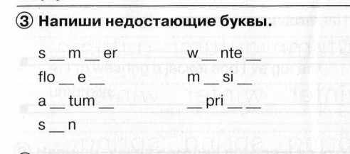

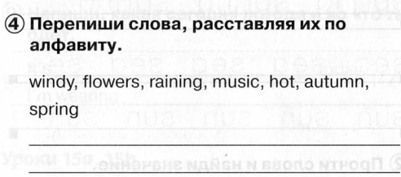

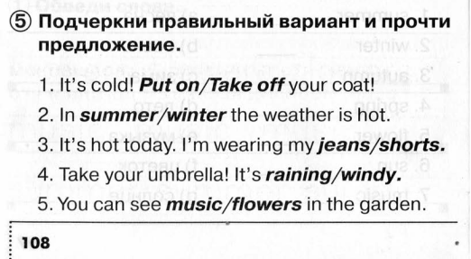

Приложение 1.
1.Запиши идею произведения:
___________________________________________________________________________________________________________________________________________________________________________________________________
2. Что является кульминацией этого произведения?
___________________________________________________________________________________________________________________________________________________________________________________________________
3. Что в этом произведении тебя рассмешило, а что показалось грустным?

